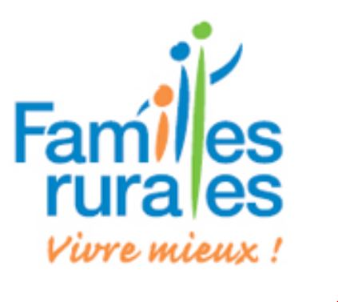

Familles Rurales National
Saviez-vous que Familles Rurales, c'est : 180 000 familles adhérentes au niveau national, 3 000 associations locales, dont 2 000 proposent des animations culturelles, des ateliers, 45 000 bénévoles, 1 100 accueils de loisirs, 400 lieux d'accueil de la petite enfance, 500 groupes de jeunes, 150 permanences d'information et défense des consommateurs, des actions pour la protection de l'environnement, des formations BAFA BAFD....
Pour en savoir plus:
Le site national: www.famillesrurales.org

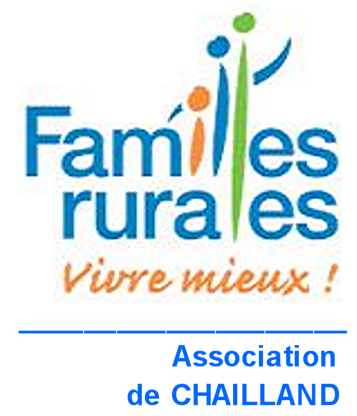
Familles Rurales Chailland,

C’est 130 familles adhérentes, un conseil d’administration de 18 membres bénévoles (pouvant aller jusqu’à 25). C’est aussi de nombreuses activités pour tous les âges.

Musique de 0 à 3 ans
Musique de 3 à 6 ans
Accueil de loisirs
Information parentalité
Formation à l’informatique
Cours de cuisine
Ateliers loisirs créatifs
Gymnastique douce
Zumba
Cours de peinture
Sortie des familles
Forum
Patchwork-broderie

Courriel
familles.ruraleschailland@laposte.net

Blog
http://famillesruraleschailland-2.eklabog.com

Saison
2015 – 2016

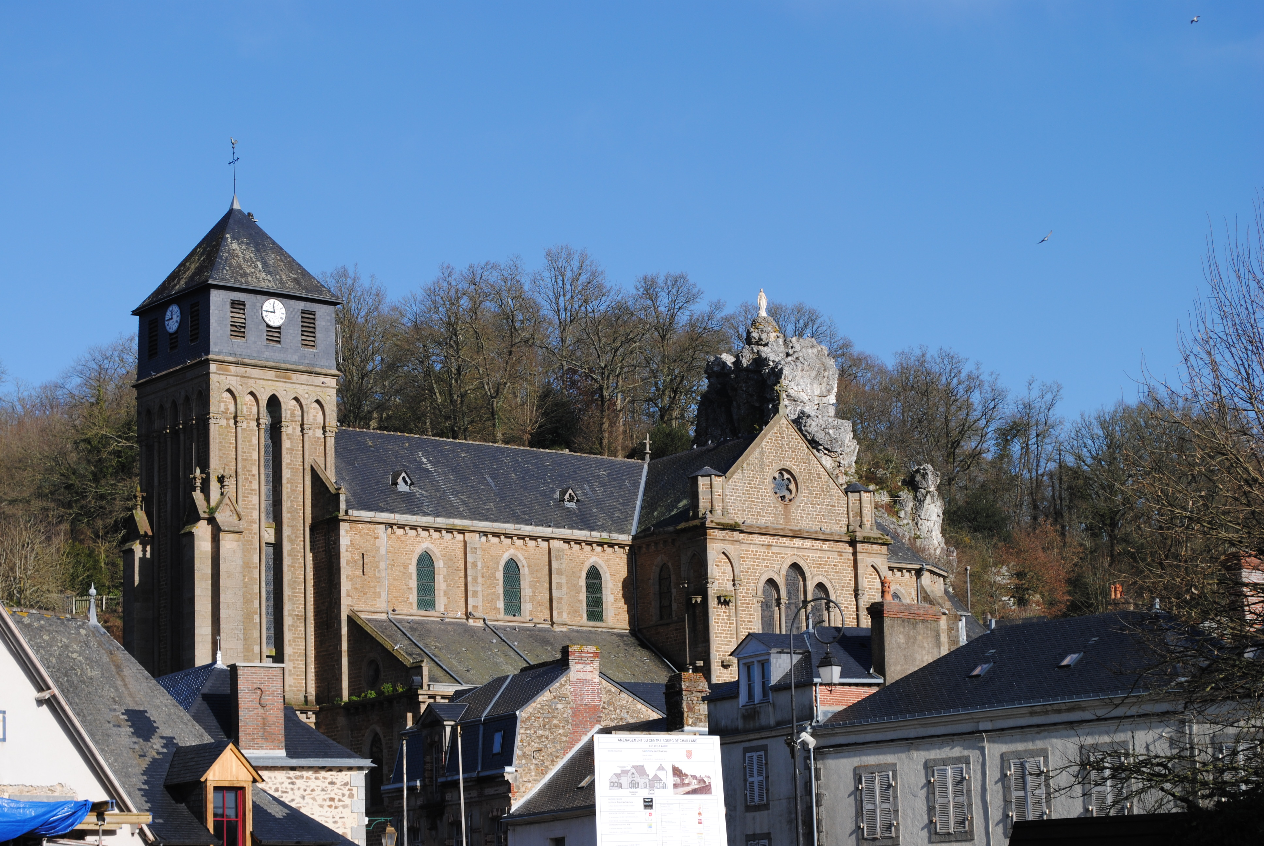

Familles Rurales de CHAILLAND
Activités proposées



Musique 0 à 3 ans
(avec les résidents du foyer logement).
Découverte des bruits et des sons.
1 mardi par mois de 10h00 à 10h30
Intervenant : Pascal Pertron
Contact : Aurélie Betton 02 43 98 28 11
et : Monique Boussard 02 43 02 74 17

Patchwork - broderie
Partage de savoir faire entre participants,
Lieu La Baconnière, Salle Hermann Urban 1 jeudi sur 2 à 20h30
Contact : Christiane Coutant 02 43 02 67 61
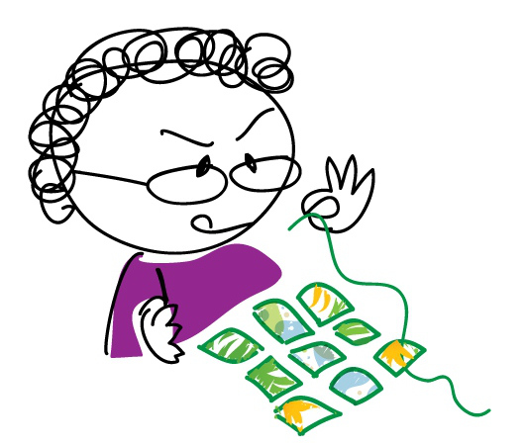

Cours de cuisine
Dans les cuisines de la salle des fêtes.
De 20h00 à 22h30, 6 mardis par an.

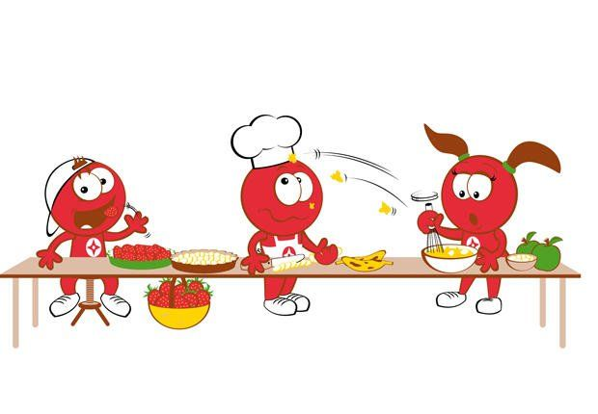
Contact : Béatrice Martin-Etienne 06 08 04 53 18

Ateliers Loisirs Créatifs
Réalisation de décors fleuris pour noël et pâques

Contact : Annick Loiseau 02 43 02 69 15
et : Nicole Lucas 02 43 02 69 74



Gymnastique douce
pour tous les âges
Le mercredi matin de 9 h 30 à10 h 30
A la salle des fêtes
Professeure : Sonia Guérot
Contact : Yvette Coquemont 02 43 98 15 23
OUVERT AUX HOMMES
Certificat médical obligatoire


Rythme

& défoulement pour tous.
Le mercredi soir de 20 h 30 à 21 h 15
A la salle des fêtes
Professeure : Sonia Guérot
Contact : Aurélie Betton 02 43 98 28 11
et : Monique Boittin 02 43 02 71 50
Certificat médical obligatoire

Cours de peinture
20 séances de 2 h 00 salle de la cantine
2 jeudis par mois
Professeure : Gabrielle Bielinski

Contact : Yvette Coquemont 02 43 98 15 23

Sortie des Familles
Une sortie annuelle pour tous, 1 dimanche début juillet ou fin août.
Contact : Rémi Anne 02 43 02 65 30
et : Christiane Leroux 02 43 02 74 56
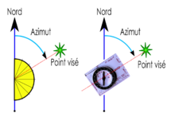

Parentalité

Réunions – débats sur le thème des relations parents – enfants.
Ateliers ADOS

Contact : Jocelyne Geslin 02 43 02 64 43
Forum-Communication

Forum réunissant les associations Chaillandaise, il a lieu tous les 2 ans généralement début septembre.
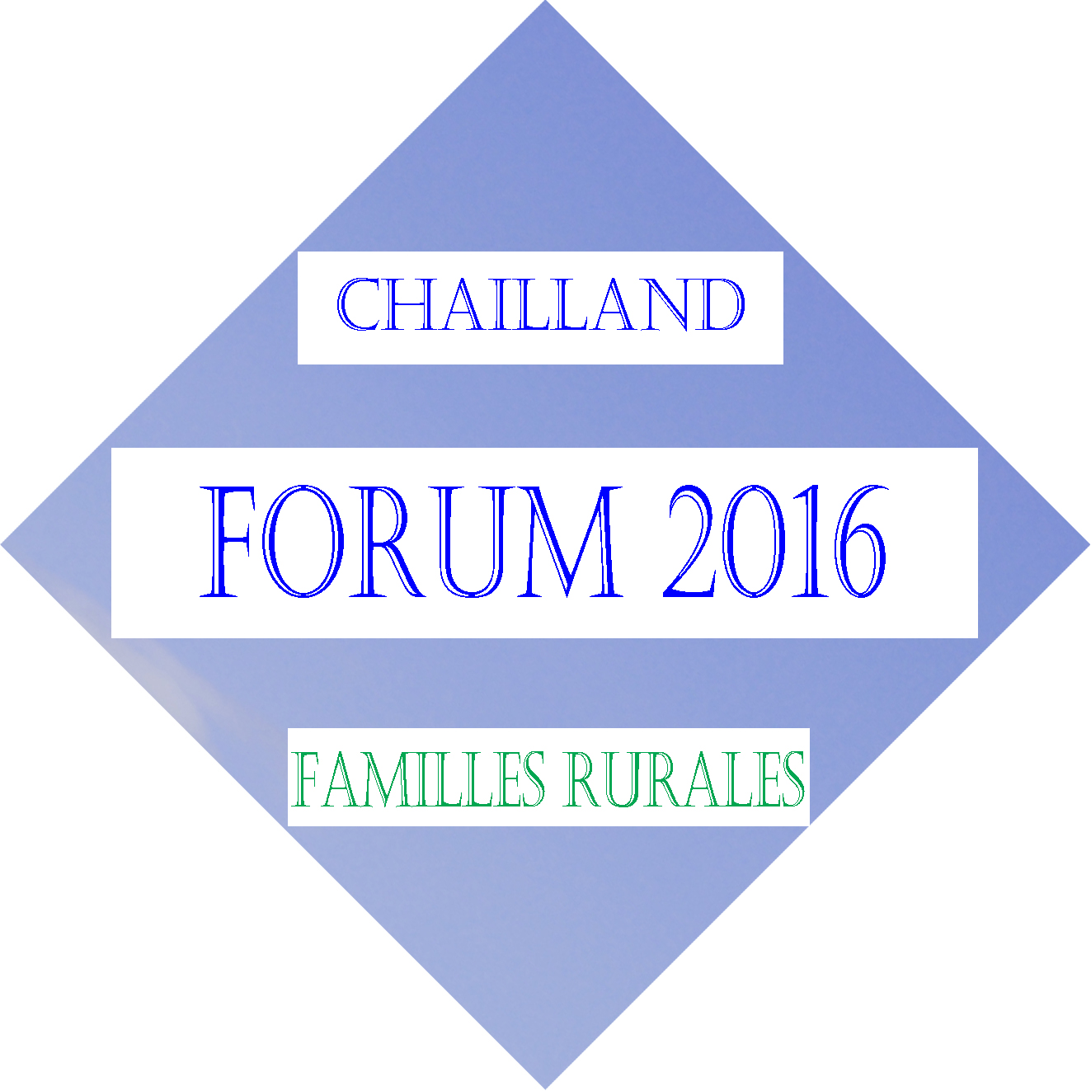
Le prochain en septembre 2016, avec le concours de la municipalité.

Contact : Rémi Anne 02 43 02 65 30
et : Christiane Leroux 02 43 02 74 56


Accueil de loisirs

Pour les enfants de 3 à 12 ans
- Mercredi : après-midi
- Février, avril, fin août, Toussaint : 1 semaine aux petites vacances
- Juillet : 4 semaines

Activités créatives, sportives, artistiques, jeux, animations ludiques, camps…

 en partenariat avec la municipalité

Contact : Sylvie David 02 43 02 72 21
et : Marie Gautier 02 43 91 18 13


